未来人才洞察：企业定制化甄选与高级面试技巧精炼

课程背景：
当前，企业在人才选拔方面面临着一系列挑战。随着市场的快速变化和竞争的加剧，对于优秀人才的需求变得更为迫切。
然而，企业在招聘过程中往往缺乏明确的选人标准，导致面试官难以准确评估候选人是否符合岗位要求。
此外，面试流程的不规范，如缺乏结构化面试、面试问题设计不合理等，使得选拔过程缺乏有效性和公正性。
面试技巧的不足也是普遍存在的问题，这导致面试官难以挖掘候选人的真实能力和潜力。这些问题不仅影响了企业的人才质量和团队效能，还可能引发劳动纠纷，增加企业的用人风险，进而阻碍企业的稳定和长期发展。
为了解决这些问题，本课程将深入探讨企业定制化甄选与高级面试技巧，旨在帮助HR人员提升选人技能，避免因选人不当而带来的风险和损失。通过大量的实际案例和举措，课程将分析如何做好招聘面试工作的各个环节，包括面试前的准备工作、面试过程中的提问技巧、面试后的评估与反馈等方面。通过本课程的学习，HR人员将掌握一套科学、高效的选人方法，为企业实现可持续高质量发展提供有力的人才保障。同时，课程还将帮助HR人员提升自身的职业素养和业务能力，为企业创造更大的价值。

课程收益：
● 掌握面试全过程设计：熟悉面试前准备、中提问、后评估的3阶段关键点
● 提升选人用人技巧：学习并实践5个面试技巧，精准识别候选人潜力
● 增强面试官职业素养：通过3个要点成为慧眼识才的面试官
● 学会结构化问题设计：基于岗位能力素质，设计面试问题，提高面试效率
● 提高薪酬谈判能力：掌握6个谈薪注意事项，有效达成双方满意的薪酬协议

课程时间：2天，6小时/天
课程对象：企业中层管理干部、高级主管，以及人力资源管理工作者
课程方式：实战演绎、案例分析、现场训练、经验分享、答疑

课程大纲
导入：什么是人才招聘？
思考与讨论
1. 如何招聘适合公司发展的人才？
2. 在人员招聘开展前，人力资源部门如何加强和业务部门人员沟通？
第一讲：面试的四个关键因素
导入：人才招聘过程是企业和人才的双向选择的过程，企业在选拔人才的同时，被招聘对象也在选择适合自己的企业
关键因素一：企业
1. 企业的发展定位
2. 企业的发展优势
3. 企业的用人机制
案例：通过公司简介对公司进行包装，提升公司形象
实战演练：邀请参加培训的学员用3分钟时间介绍自己的公司
关键因素二：岗位
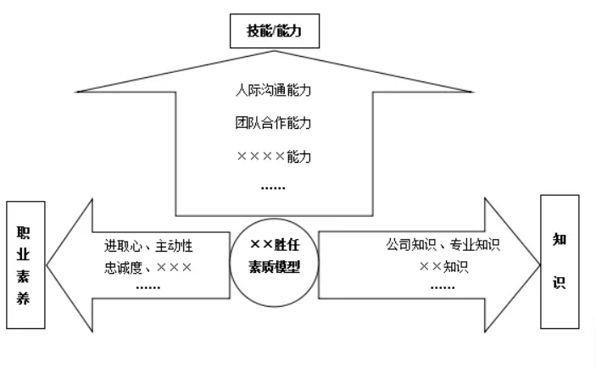
1. 岗位的发展定位
2. 岗位对人才的需求定位
演练：行政岗、生产岗、销售岗等岗位的说明书
工具：胜任素质模型
3. 简历标杆
案例：某企业业务员简历标杆模型
实战演练：绘制岗位简历标杆
关键因素三：人才（从7个维度进行考虑）
1. 专业能力维度
2. 综合素质维度
3. 工作经验维度
4. 学历背景维度
5. 语言能力维度
6. 领导能力维度
7. 职业规划维度
案例：某公司总经理助理人才画像
实战演练：人才画像
关键因素四：面试官（HR人员）
伯乐画像：有效的面试官究竟什么样？
1. 在面试中成为慧眼识才的伯乐3个要点
1）提前熟悉岗位要求
2）灵活控制面试流程
3）提前准备面试问题
2. 现实中的伯乐具备三种素质
1）倾听和观察能力
2）交流和沟通能力
3）学习和创新能力
案例：某企业面试官三步养成记

第二讲：如何做到慧眼识人
导入：面试是企业选拔人才的主要手段，99%的企业用面试筛选候选人。面试也是企业展示形象的良机，面试技巧是必要的，这些技巧将帮助HR更好地选拔优秀人才
一、面试基础建立
1. 基本概念
问题：自我介绍几乎是面试进行的必须环节，但你在自我介绍中关注的问题的是什么？
结论：自我介绍关注的四个“度”
2. 应聘者的稳定度的判断4个要素
1）应聘动机
2）客观因素
3）个性
4）匹配度
3. 面试基本过程的10个环节
——备、接、听、讲、问、导、辩、记、送、选。
二、面试过程技巧
导入：作为HR人员，如何做一名合格的面试官
1. 做好面试工作的5个善于
1）善于倾听
2）善于提问
3）善于引导
4）善于辩证
5）善于笔记
2. 面试中的2个问题：无效问题与有效问题
1）无效问题的表现形式：答案容易造假、问题过于概括、缺少规范的答案
案例：这些问题你是不是经常问？
2）有效问题的表象特点：直观性、全面性、目标性
2. 有效问题的1个关键：关键在于关键事件
讨论共创：你们的关键岗位中的关键事件
问话公式：关键挑战+工作重点
实操演练：识别关键事件中的关键挑战和工作重点
3. 面试的5个阶段
1）开场阶段：怎么进入？
2）导入阶段：从哪里开始导入？
3）探寻阶段：如何让应聘者讲述？
4）收尾阶段：该问什么问题？
5）结束阶段：如何结束？
4. 面试的3个关键因素：问题设计、STAR原则、追问技术
1）问题设计：结构化问题设计是关键
共创演练：基于某岗位能力素质的问题设计
2）STAR原则：巅峰面试法则
工具：STAR面试提问观察模拟表
3）追问技术：没有追问就没有真相
案例：哪些听起来很不错的回答，其实都是“忽悠”你
导入：应聘者最容易说谎的内容和自我包装的表现
追问第一步：判断是否符合STAR原则
案例演练：基于这个案例，你如何追问？
追问第二步：抓住模糊表达的关键字眼
工具共创：基于四类模糊字眼，你如何追问？
追问第三步：从5W2H的角度提出问题
攻略：追问的七大招式
5. 面试官听取行为面试回答的3个关键
1）明确性
2）完整性
3）证据性
共创演练：基于应聘者简历中担任过的某岗位，使用STAR原则设计问题并演练面试场景
6. 火眼金睛看行为：通过应聘者肢体语言和行为表现判断
四、面试谈薪技巧
1. 为什么要谈薪酬
——通过谈薪酬能够了解应聘者的期望值，更好的确定岗位匹配
2. 谈薪需注意的6个事项
1）要提前了解市场情况
2）不要直接问期望薪资
3）要设定薪酬的上限值
4）善于使用标杆比较法
5）善于观察对方心理
6）善于使用欲擒故纵法
3. 谈薪的4个管理思维
1）展示企业发展优势，用事业吸引人
2）突出企业用人原则，拒绝花式砍价
3）展现科学薪酬机制，不遮掩标准项
4）提前调查知己知彼，掌握薪酬信息
五、背景调查要点
1. 如何开展背景调查
2. 背景调查的重难点
3. 背景调查的结果运用
六、面试评价关键
1. 面试评价的4个关键点
1）坚持公正和客观对待
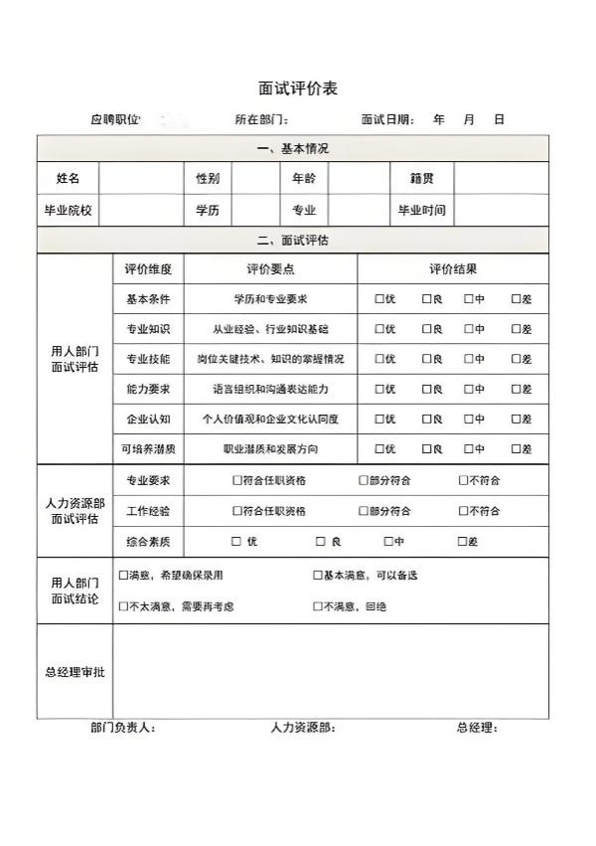
2）提供具体和明确的反馈
3）适当点评和建设性批评
4）保持尊重和鼓励原则
2. 面对应聘者的5类评价
1）个人形象
2）表达能力
3）工作经验
4）综合表现
5）明确录用及其他
工具：面试评价表（附件）
总结与提升

